Виртуальная экскурсия по родному городу

«Каменная летопись Пинска»

Титко Л.А.,

заведующая библиотекой

Цель: воспитание у детей ценностного отношения к историческому и культурному наследию малой родины.

Задачи:
- активизировать познавательную деятельность;
- формировать чувство сопричастности к судьбе своей страны, родного города;
- воспитывать бережное отношение к историческому и культурному наследию.

Ход мероприятия

1.Вводная часть
1.1.Организационно-мотивационный этап
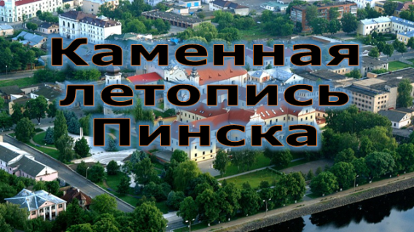
Добрый день, уважаемые друзья! Сегодня мы поговорим про нашу маленькую Родину, про город, где мы родились, где сделали первые шаги, где нашли друзей, пошли в школу, где мы с вами живем. Это наш родной город Пинск.

Звучит песня «Пинск – столица Полесья»

1.2.Сообщение темы и постановка задач

Я предлагаю вам совершить небольшую экскурсию по городу Пинску.

2. Основная часть

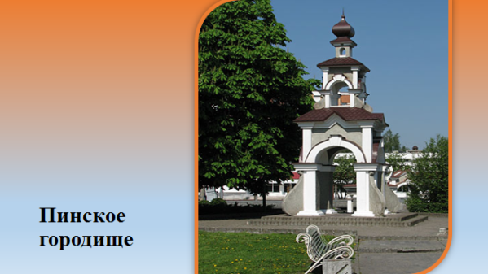
И начнем мы ее с Пинского городища, места, где начинался наш город.
Это археологический памятник на месте бывшего детинца и окольного города. Город был окружен земляным валом, по кромке которого шел деревянный частокол, и рвом. Памятный знак был установлен в 1997 г. в честь 900-летия Пинска в северо-западной части городища. Находится он на пересечении улиц Зои Космодемьянской и Брестской.
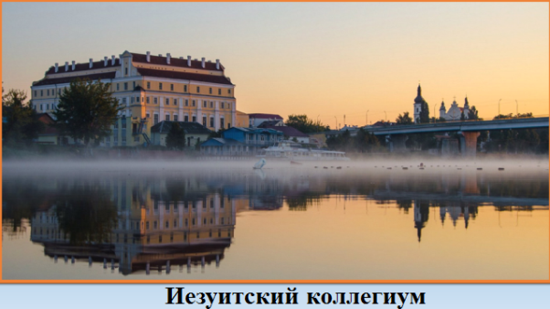
Иезуитский коллегиум XVII века – визитная карточка Пинска.
Перед входом в это здание располагается трактор-памятник. Трактор, выпущенный Харьковским тракторным заводом под номером 1126, попал в белорусский Давид-Городок в 1940 году и работал на Давид-Городокской МТС. Когда в 1941 году к городу приближалась линия фронта, местный сторож разобрал трактор на отдельные части, смазал солидолом и спрятал его от немцев, закопав в землю. Когда Белорусская ССР была освобождена, трактор собрали заново, и он ещё долго работал на полях, получив личное имя «Капитан».
На высоком живописном берегу реки, в самом центре города князь литовский Альберт Радзивилл в 1631 году начал строительство костела и коллегиума для иезуитов. Строили 44 года, с перерывами. Более трехсот лет в нем получали образование будущие иезуиты, а затем монахи православного мужского Богоявленского монастыря. Ежегодно здесь обучались около 700 юношей. В эти учебные заведения принимали детей абсолютно из всех слоев общества и давали образование очень хорошего уровня, почти университетское. В учебном году коллегиума было всего 190 дней, и занятия длились не более двух часов подряд. Кстати, иезуиты первыми отказались от телесных наказаний. При коллегиуме открыли библиотеку. Здесь начали работу первые на Полесье типография и аптека.
А сегодня в здании коллегиума находится Музей Белорусского Полесья.
Самый интересный экспонат – деревянный велосипед, в котором даже колеса сделаны из дерева. На нем во время оккупации на пинскую ярмарку прикатил крестьянин Василий Ильючик, мастер, собравший это чудо.
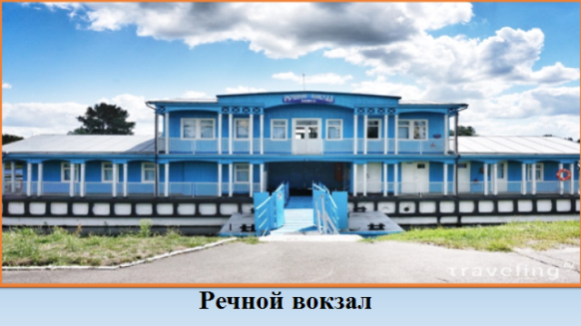
В музее хранится осколок амфоры, в которой везли вино на свадьбу князя Ярополка, оригиналы работ Айвазовского, Шишкина, Васнецова, привезенные из самой «Третьяковки», и еще много всего интересного.
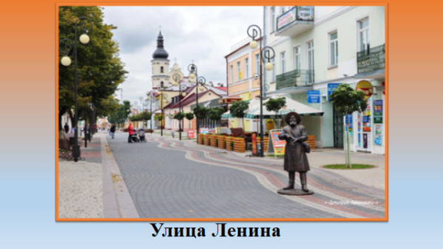
За коллегиумом находится символ портового Пинска – деревянный речной вокзал. Это двухэтажный ярко-голубой домик на воде. Раньше местные жители лодками пользовались чаще, чем запряженными в телеги лошадьми, поэтому речные пассажирские перевозки были необходимостью. В Беларуси подобные сооружения на воде сохранились еще в 5 городах: Гомеле, Бресте, Могилеве, Речице и Турове.
Сегодня самая древняя улица Пинска носит имя Ленина.
Прогуливаясь по ул. Ленина можно почувствовать исторический дух Пинска, его тихую красоту и притягательность. Это самая древняя улица города, которая за свою историю называлась Большая Спасская, Большая Францисканская, Большая Киевская, Костюшки.
Продолжаем нашу экскурсию. Ко дню города в начале улицы Ленина установили новый арт-объект – бронзовый памятник коренному пинчуку. Коренастый пинчук в соломенной шляпе, характерно загибающий мизинец, сразу приковал внимание любителей фотографироваться. На постаменте выгравирована надпись «Па-першае, я з Пінска…», что не случайно, ведь по давней легенде именно по загнутому мизинцу и этой фразе узнают коренных пинчуков.
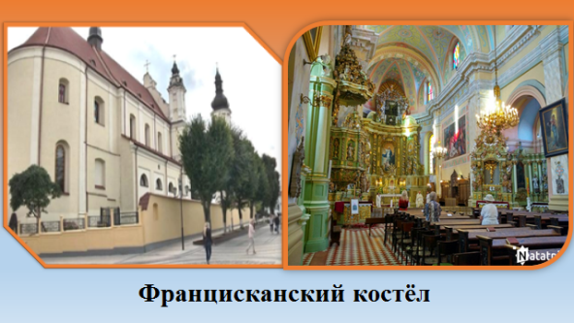
Прогуливаясь вдоль улицы Ленина, мы оказываемся у стен первого католического костела Беларуси. Собор Вознесения Пресвятой Девы Марии или Францисканский костел (ул. Ленина, 18) был построен в 1396 году. То была деревянная версия храма, а сегодня на его месте возвышается каменный – 1730 года.
Это один из трех храмов Беларуси с почетным титулом basilica minor (в католицизме – титул для особых церквей, который присваивается Папой Римским).
Пинский Кафедральный собор – это также самый крупный барочный ансамбль, сохранившийся в нашей стране. Интерьер костела изобилует золотом, орнаментальной резьбой, фресками и барочными деревянными скульптурами. Самую большую ценность представляет резной золоченый амвон из более 70 скульптур, покрытых листовым золотом. На алтарной стене можно увидеть изображения полешуков. Да-да, более ста лет назад местных селян в свитках и традиционной одежде на фреске «Поклонение волхвов» написали варшавские художники, украсившие костел.
Здесь же можно созерцать знаменитую «Пинскую Мадонну» Альфреда Ромера, ступающую по облакам, похожим на густые полесские туманы. Ее прообразом стала простая горожанка. В костеле находится еще одна уникальная вещь – самый древний действующий орган Беларуси и второй по величине в Европе. Его надо видеть, и, конечно же, слушать – такая возможность есть на каждом торжественном богослужении в костеле и во время органных концертов. Попасть в самую старинную часть костела - сакристию - удается не каждому.. Время здесь словно остановилось: мебель XVII - XVIII столетий. Есть даже медный умывальник, которым пользовались более 300 лет назад!
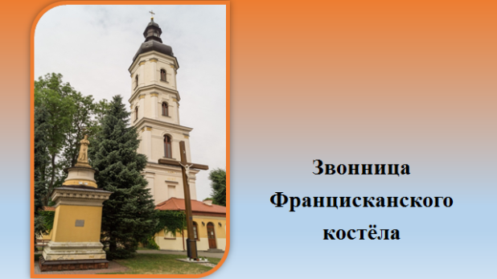
Есть у нас и своя «Пизанская башня». Это костельная звонница XIX века. При ее достройке в 1930-е годы вертикальная ось немного сместилась и звонница слегка наклонилась, что заметно невооруженным глазом.

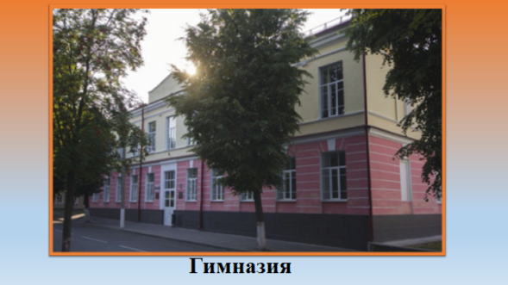
Старейшая гимназия г. Пинска, расположенная на ул. Ленина, привлекает туристов не только своим приметным зданием, но и известными людьми, которые в ней учились. Среди них фармаколог М. Мошковский, психолог Е. Аркин, архитектор И. Жолтовский, изобретатель телевиденья И. Шенберг. Мемориальная доска на фасаде здания установлена в честь первого президента Израиля Хаима Вейцмана.
В верхнем этаже здания имелось 7 комнат и зал, переделанный после в церковь. В нижнем этаже находилось 11 комнат, в которых помещались канцелярия, библиотека, кабинеты физический и естественно-исторический, химическая лаборатория, учительская, класс Закона Божьего и квартира директора. Гимназия состояла из семи классов. Число учащихся при открытии было 130, затем доходило до 300. В 1861 году состоялся первый выпуск. 7 класса выпущено 6 учеников, окончивших полный гимназический курс.
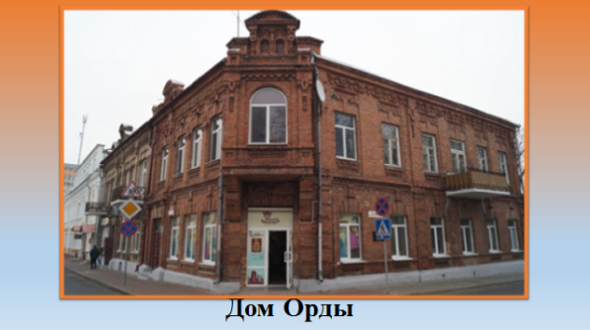
Дом Орды в Пинске был построен в конце XVIII - начале XIX веков для невестки знаменитого белорусского композитора и художника Наполеона Орды, Леонтины. Леонтина Орда славилась своей благотворительной и просветительской деятельностью.
Здание на пересечении улиц Ленина и Бутримовича было построено из красного кирпича в стиле эклектизм и отдаленно напоминает районы Бруклина 1950-х годов. В 1919 году в доме Орды располагался штаб Полесского коммунистического повстанческого полка. С 1921 по 1939 в здании располагался книжный магазин и огромная библиотека Орды на более чем 1400 книг.
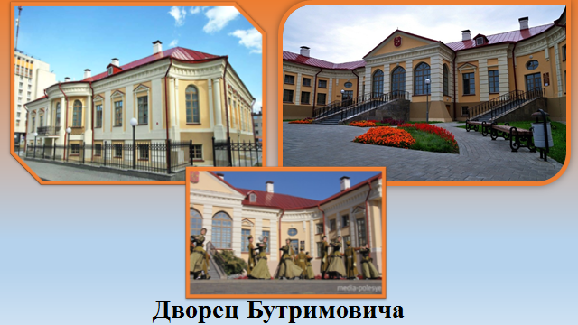
Пинским Муром называют дворец Бутримовича, построенный в конце XVIII века. Это было первое жилое здание из камня, за что и заслужило название «Пинский Мур». Построил его дедушка Наполеона Орды городской судья Матеуш Бутримович. Прославился он тем, что делал все возможное, чтобы связать Пинск с крупными портами в Гданьске и Кенинсберге. На церемонии заложения первого камня присутствовал последний король Речи Посполитой Станислав Август Понятовский.
К сожалению, при закладке фундамента обнаружилось, что попал он на так называемые “плавуны” и родник. Поэтому в грунт было забито 40 дубовых свай, а с другой стороны положили сухие ольховые колоды и только потом на них — кирпич. Во время весеннего половодья, Дворец Бутримовича горделиво возвышался среди бескрайней водной глади, смущая своей красотой стоящие рядом деревянные дома.
Парадный въезд располагался со стороны двора. Именно через него гости вначале попадали в просторный вестибюль, а потом в роскошный овальный бальный зал с выходом на террасу. Здесь специально приглашёнными декораторами был разбит небольшой сад, который спускался прямо к Пине, и оформлены цветочные клумбы.
Когда-то в главном корпусе было более 10 парадных залов! Дворец не столь помпезный снаружи внутри поражал своей роскошью. В боковых корпусах размещались жилые помещения, где отдыхали важные персоны того времени.
После смерти Бутримовича дворец перешел во владения его дочери, а позже внучке. Девушка была женой Александра Скирмунта. Династия Скирмунтов хранила в стенах дворца фамильные ценности. Во дворце находилась коллекция ценнейших предметов искусства: картины голландских мастеров, портреты Скирмунтов, венецианские люстры, коллекции гемм и камей, слуцкие пояса, саский фарфор, восточные ковры и гобелены. Были здесь и скульптуры Хелены Скирмунт.
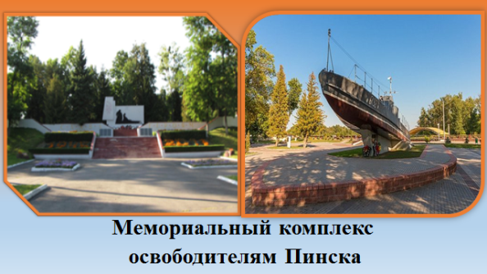
Внушительная коллекция всевозможных предметов искусства сгорела при пожаре в 1901 году. А остатки были разворованы.
Сегодня «Дворец Бутримовича» играет роль ЗАГСА. Так же в нем разместился филиал Музея Белорусского Полесья.
С первых недель Великой Отечественной войны до 14 июля 1944 года Пинск находился под фашистской оккупацией. Штурмом освобождали город войска 1-го Белорусского фронта с земли и с воды. Отличились в этих боях моряки Днепровской флотилии.
В живописном городском парке на берегу реки, на месте высадки десанта, находится братская могила освободителям города и мемориальный комплекс. Возвышается в небо стела с барельефами матроса, солдата и женщины. В её подножии —Вечный огонь. В начале аллеи установлен бронекатер БК-92, на котором освобождая город погибли моряки. Их имена увековечены на братской могиле и в названии улиц города.
Просмотр видеоклипа о Пинской флотилии
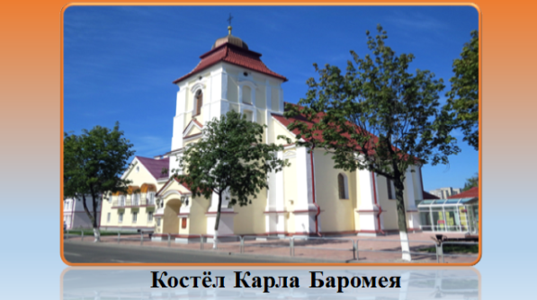
Идя по улице Кирова, нельзя не остановить внимания на белом с красной черепичной крышей храме, утопающем в зелени деревьев.
В 1695 году в город прибыли светские ксендзы прямо из Италии. Назывались они бартоломиты(коммунисты). Во всем Великом княжестве Литовском только в Пинске имелось объединение ксендзов бартоломитов. Название же “коммунисты” происходит от наименования ордена - “ксендзы светские, живущие в коммуне”. У «коммунистов» было фиолетовое облачение, поэтому их прозвали «фиолетки». Они активно занялись общественной деятельностью, учили детей. В Пинске ксендзы открыли семинарию в простом деревянном доме. Дела пошли в гору, и уже в 1770 году было решено начать строительство храма. Продлилась стройка 12 лет. В 1782 костёл принял первых прихожан. Тогда же его освятили, в честь святого Карла Баромея.
В 1912 году он вместе со всем своим имуществом присоединяется к костелу Успения Девы Марии.
После войны здание остается заброшенным. Местные власти принимают решение о реконструкции костела. Тут устанавливается компьютерный орган фирмы «Аллон». С тех пор, костел играет роль концертного зала.
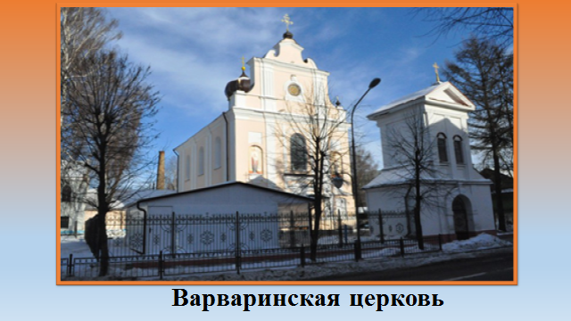
Необычна судьба каменного храма.
16 января 1705 года Великий гетман литовский князь Михаил Вишневецкий и его жена Екатерина основали католический монастырь ксендзов-бернардинцев. Так называли в Речи Посполитой монахов католического ордена, который в XV веке отделился от ордена францисканцев и у которого был более строгий устав. В здании монастыря размещалась библиотека, жили 13 монахов
Летели годы. И к 1770 году имелись средства для того, чтобы заложить каменный костел.. Строили храм пинские каменщики. 13 января 1787 года он был освящен.
В здании монастыря одно время размещалась городская тюрьма, позже —госпиталь.
После восстания 1830 — 1831 годов монастырь по распоряжению российского правительства был закрыт, а храм передан православным. На некоторое время он был отдан Варваринскому женскому монастырю, а затем приходской Свято-Варваринской церкви. Примечательно, что в деревянном храме церкви венчался Якуб Колас со своей женой. Деревянный храм не сохранился.
Ныне храм принадлежит приходской Свято-Варваринской церкви. Православные христиане приходят сюда, чтобы преклонить свои головы перед святыней – иконой Богоматери Одигитрии Иерусалимской. И конечно, чтобы попросить о помощи или поблагодарить Святую Великомученицу Варвару, чьи мощи покоятся в храме.
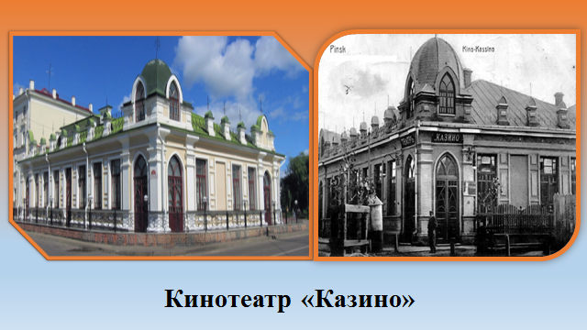
В историческом центре города выделяется здание Полесского драматического театра, расположенное на перекрестке. В начале прошлого века здесь открылся первый кинотеатр города «Казино».
“Первооткрывателем” синематографа в Пинске стал купеческий сын Давид Лейбович Боярский, который в 1911 году приобрел участок и тут же приступил к строительству кинотеатра.А в ноябре 1911 года состоялось открытие первого в Пинске кинотеатра
Кинотеатр “Казино”, надо отметить, пользовался большим успехом. Желающих посмотреть кино было так много, что время от времени администрация устраивала дополнительные зрительные места, тем самым нарушая правила безопасности и условия содержания зрительных залов, за что приходилось платить штраф. Наряду с художественными фильмами в “Казино демонстрировались научные, исторические картины. Вот кое-что из репертуара тех лет: “Последний мост”, “Новейшие приключения Тарзана”, “Еврей играет на скрипке”. Работал кинотеатр все семь дней в неделю.
В марте 2006 года в отреставрированном здании, сохранившим внешний исторический облик был открыт театр. Уютный зал на 110 мест и сейчас является одним из любимых мест отдыха.
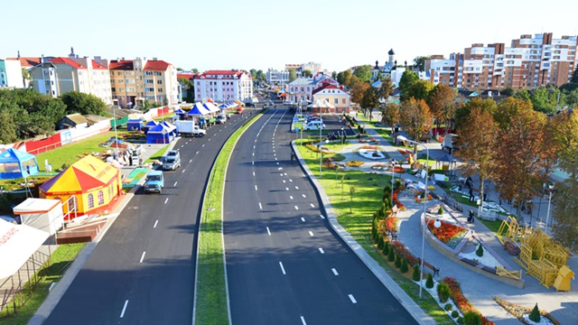
3.Заключительная часть
Город Пинск продолжает застраиваться. Теперь уже современными зданиями. Здесь бок о бок уживаются древние традиции и современный быт. Дух истории и будущее.
Хочется закончить нашу экскурсию словами белорусского писателя Владимира Короткевича : «Пінск – адзін з самых улюбёных маіх гарадоў. Ён, як Гродна, мае сваю фізіяномію. Гэта Горад з вялікай літары… Многа, дужа многа паспеў ён наашчадзіць і назапасіць, нягледзячы на шаблі заваёўнікаў»

